МИНЕСТЕРСТВО ЦИФРОВОГО РАЗВИТИЯ, СВЯЗИ И МАССОВЫХ КОММУНИКАЦИЙ РОССИЙСКОЙ ФЕДЕРАЦИИ

Ордена Трудового Красного Знамени федеральное государственное бюджетное учреждение высшего образования

**«Московский технический университет связи и информатики»**

Лабораторная работа №5

**Работа с классами**

**по дисциплине**

**«Введение в информационные технологии»**

Выполнил: студент гр. БВТ2403

Хусейнов С. И.

Проверил:

Москва, 2024 г.

**Цель работы:** Получить практический опыт работы с ООП в Python.

**Оборудование:** компьютер с установленным программным обеспечением Python.

**Практика:**

## Задание 1: Базовый класс и методы

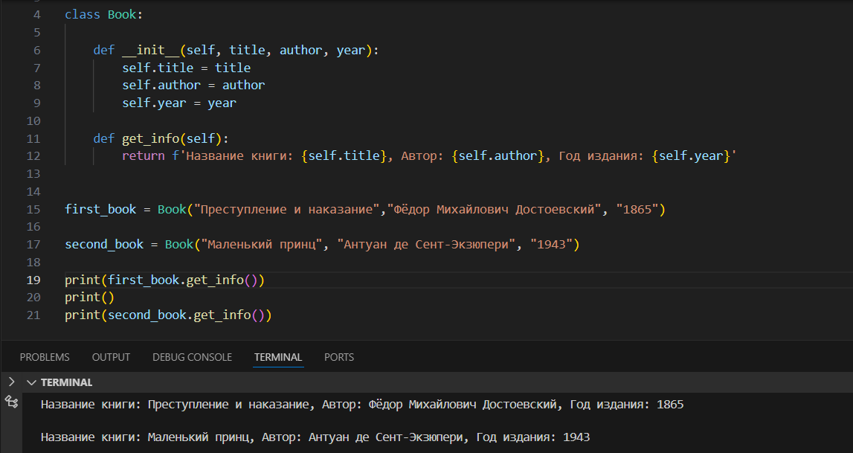

В данной программе определяется класс Book и инициализируется атрибуты title, author, year. Далее создается метод get_info(), для выведения всех атрибутов экземпляра класса в виде: "Название книги: [**title**], Автор: [**author**], Год издания: [**year**]". Также создается два экземпляра класса Book ( first_book и second_book). И в конце вызывается метод get_info() для этих экземпляров.

## Задание 2: Работа с конструктором

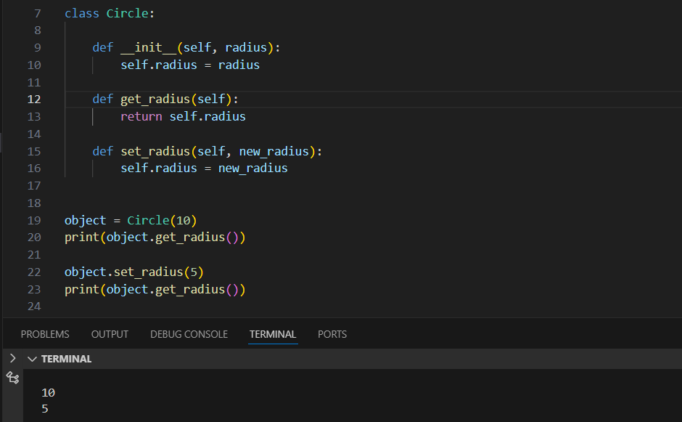

В этой программе определяется класс Circle и инициализируется атрибут radius. Далее создается две функции для получения значения (get_radius() ) и изменения значения (set_radius(new_radius) ) атрибута экземпляра класса. Затем определяется экземпляр класса Circle с названием object и радиусом = 10, для него вызывается метод get_radius. Следом с помощью метода set_radius(new_radius) изменяется радиус экземпляра класса и становиться равным 5.

**Вывод:** Мы научились использовать ООП парадигму на практике, благодаря чему стало понятнее, что такое Объектно-ориентированное программирование.